ИНСТРУКЦИЯ для авторизации пользователей, имеющих учетную запись на портале Госуслуг
в региональном электронном журнале и дневнике через ЕСИА¹

ВНИМАНИЕ! Для авторизации в региональном электронном журнале «Сетевой город. Образование» через ЕСИА у пользователя (ученика, родителя или сотрудника школы) должна быть создана и подтверждена учетная запись на портале Госуслуг
1. Перейдите на сайт ГИС "Региональное  образование" https://netcity.admsakhalin.ru:11111/  Нажмите кнопку «Вход» |  |  | 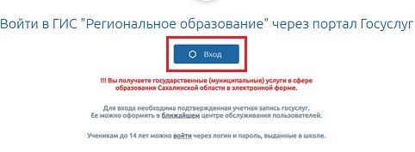
2. Авторизуйтесь на портале Госуслуг, введя логин и пароль подтвержденной учетной записи ученика (родителя, сотрудника школы). Нажмите кнопку  «Войти»  3. Подтвердите вход - пройдите двухфакторную аутентификацию на Госуслугах.  Код подтверждения будет выслан на указанный номер телефона |  |  | 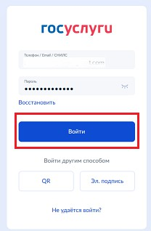  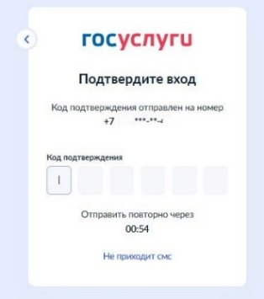
4. При первой авторизации будет запрошено согласие на передачу персональных данных. Подтвердите его, нажав кнопку  «Предоставить» |  |  | 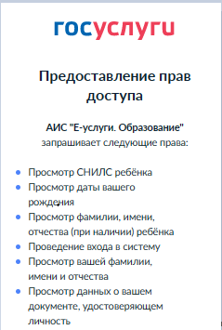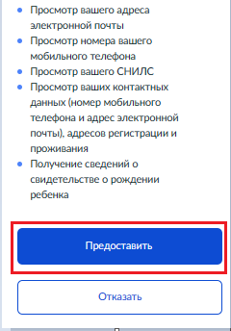
¹ ЕСИА - Федеральная государственная информационная система «Единая система идентификации и аутентификации», обеспечивающая санкционированный доступ к информации, содержащейся в государственных информационных системах

 | 5. Для выполнения привязки учетной записи нажмите кнопку «Продолжить». | 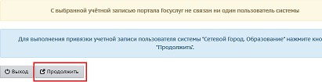
 | 6. Вы перейдете на страницу авторизации в Сетевом городе.  Выберите школу, введите логин и пароль ученика (родителя, сотрудника школы) для входа в СГО и нажмите кнопку «Войти».  ВНИМАНИЕ! Учетная запись для входа в Сетевой город выдается родителю (законному представителю) в той организации, в которой обучается его ребенок; сотруднику – в той школе, в которой он работает!  Этот шаг нужно сделать один раз при первой авторизации через портал Госуслуг.  При последующих входах в Сетевой город через Госуслуги этого шага не будет.  7. Выберите контрольный вопрос (при необходимости) и нажмите «Продолжить». Произойдет переход на главную страницу в АИС «Сетевой город. Образование» | 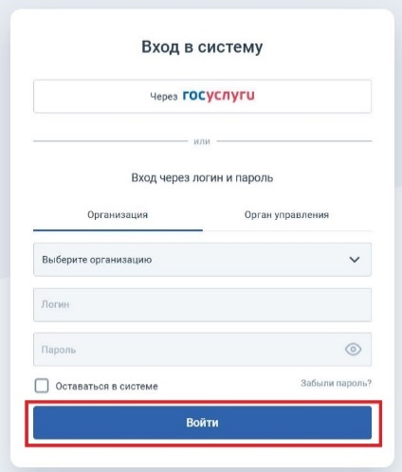  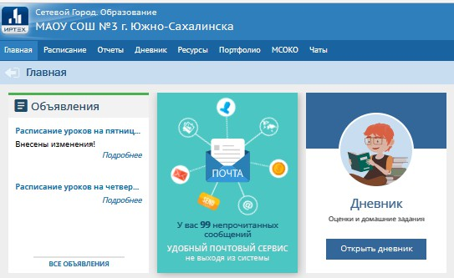
 | 8. Для проверки успешной регистрации выйдите из Сетевого города, нажав кнопку  «Выход» в правом верхнем углу | 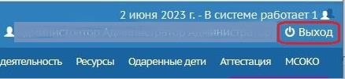
 | Далее нажмите кнопку «Войти в систему».  Повторите шаг 1, войдя в систему через портал Госуслуг | 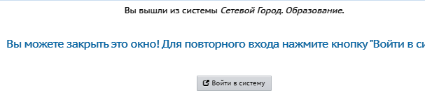
 | Выберите пользователя, нажмите кнопку  «Продолжить»  Несколько пользователей может образоваться, если ученик, например, обучается не только в школе, но и в других организациях (секции, кружки). | 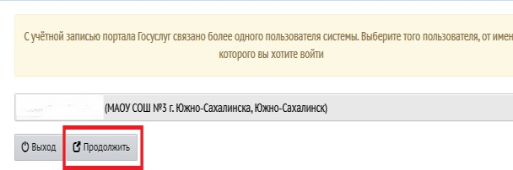
 | Вы вошли в Сетевой город через ЕСИА. | 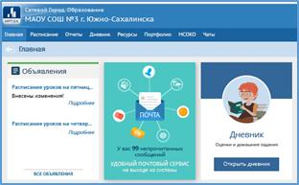
 | Теперь входить в Сетевой город Вы можете используя единую учетную запись портала Госуслуг!

